JUNSON Capital | Alternative Investment Division
OTF 研究报告 Summary — 2026Q4
Blue Owl Technology Finance Corp. | 覆盖：BDC / 科技直接贷款 | 数据截至 2026 年 11 月 4 日，股价截至 10 月 13 日
判词：Q3'26 业绩验证了 NAV 与分红，但交出第一个实质信用数据点——且自设 P/NAV 触发线已被击穿。NAV 自 Q4'25 以来首升至 $16.62，marks 连续两季为正；Q4'26 基础分红维持 $0.35；非应计因 Signifyd 优先股增至三倍、达成本的 1.8%——按 Q2'26 同业数据仍为六家最低，但与行业已非数量级之差。按 $9.21 / 0.55x 已跌穿上季第 4 节设定的 0.60x 线：按框架，持仓双向回 IC，而非默认继续持有。

OTF 关键指标一览
指标 | Q2'26 | Q3'26 | 环比 | 备注
NAV / 每股 | $16.48 | $16.62 | +$0.14 | Q4'25 以来首升；实现+未实现 +$0.19/股，deck p.11
NII / 每股与总分红覆盖 | $0.30 / 75% | $0.29 / 73% | ↓ | $0.35 基础分红覆盖 83%；11 月 3 日维持 Q4'26 基础分红
净杠杆 | 0.93x | 0.94x | +0.01x | 自 Q3'25 的 0.57x 连续第五季上行；处于 0.90–1.25x 目标内
非应计，成本 / 公允价值 | 0.6% / 0.1% | 1.8% / 1.1% | +1.2pp / +1.0pp | 新增 Signifyd 优先股，成本 $158.7mm；该池按成本 58% 持有
PIK 占投资收入 % | 12.5% | 11.5% | −1.0pp | 自 Q3'25 的 13.8% 起每个有数的季度都在降；Signifyd 停止计提
资产覆盖率 | 203% | 201% | ↓ | 法定下限 150%；可吸收约 24% 组合跌幅，推算
可用流动性 | $2.0bn | $2.9bn | +$0.9bn | 现金+未提取，deck p.14；至目标上限约 $2.3bn 债务空间，推算
股价 / P/NAV / 收益率，10/13 | $11.46 / 0.70x / 12.2%，8/14 | $9.21 / 0.55x / 约 15.1% | 股价 −19.6% | 六家最深折价；已跌穿 0.60x 触发线
来源：OTF Q3'26 与 Q2'26 10-Q、Q3'26 业绩演示材料；股价为 10 月 13 日收盘，据 stockanalysis.com / MarketBeat。
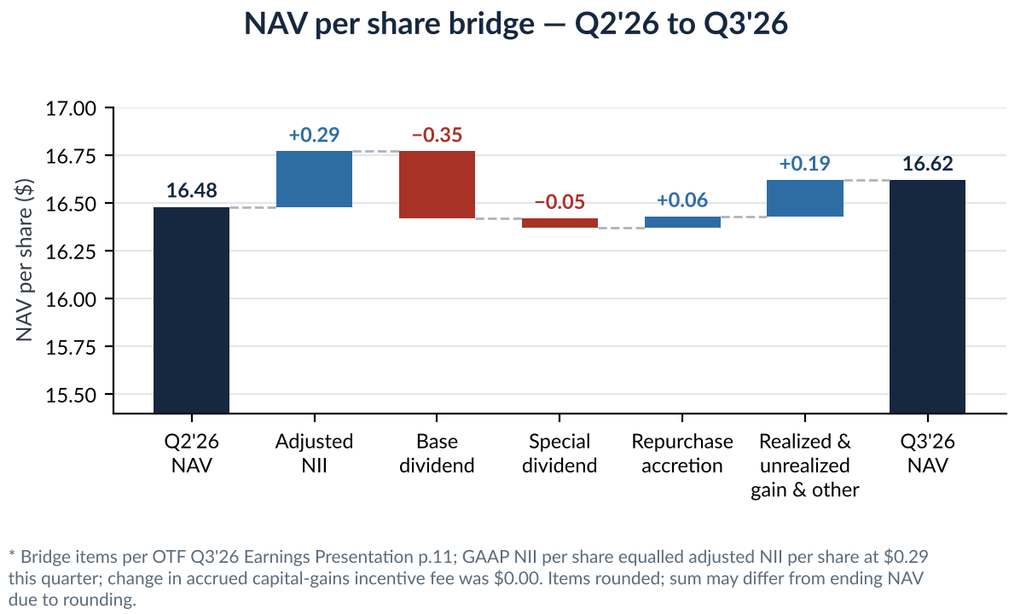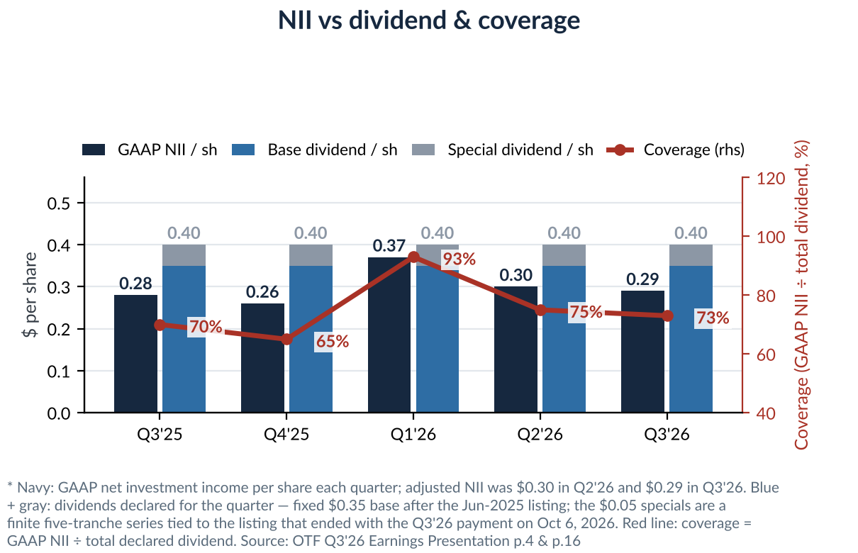
左：NAV 桥——+$0.29 NII、−$0.40 分红、+$0.06 回购增厚、+$0.19 marks：Q4'25 以来首次 NAV 回升。右：NII 分红覆盖趋势——$0.35 基础分红覆盖 83%，董事会 11 月 3 日维持。
1. 本季关键新闻
- Q3'26 业绩与分红决议，11/4 与 11/3：NAV $16.62，+0.8% QoQ，Q4'25 以来首升；调整后 NII $0.29，低于一致预期 $0.32，据 Earnings Whispers——miss；非应计为成本的 1.8%；Q3 回购 $55.2mm、均价约 $11.03；Q4'26 基础分红维持 $0.35。
- 第二桩诉讼，10/7：Girard Sharp 代表 2025 年 3 月 24 日换股合并中取得 OTF 股票的原 OTF II 股东提起证券集体诉讼，理由为发行以来股价下跌——与 6/18 的 36(b) 超额费用诉讼并行。近期经济影响有限；discovery 风险从此双线并行。
- 52 周新低，10/13：全球科技抛售中盘中 $9.14，前收 $9.21；卖方一致评级 Moderate Buy，平均目标价 $13.60，4 Buy / 3 Hold——对 10 月 13 日收盘隐含 +48%。
- Blue Owl 赎回压力轮动而非化解：OTIC 3Q 赎回申请升至股份的 39%、$1.1bn，2Q 为 38.1%；OCIC 回落至 16.8%，2Q 为 18.8%；合计 $4.2bn，5% 上限连续第三个季度触顶。对照：KKR 旗下 K-FITS 突破 5% 上限全额兑付。
- 宏观与行业：10 年期美债 10 月 7 日盘中触及 5.35%，2002 年以来最高，当周收 5.24%，YTD +107bp；gating 蔓延至澳洲——Metrics Credit Partners，约 A$40bn，因审计师拒签而冻结部分基金赎回。
2. 市场趋势——行业数据
行业指标 | 读数 | 解读
BDC 平均非应计，成本，MS 口径 | 2.87%，五年高位 | Medallia 驱动——剔除后科技非应计 2.1% → 0.7%，MS；OTF 的 Halo 股权即同一敞口
行业 PIK 占总收入 % | 2Q26 为 5.8%，1Q26 为 6.4% | OTF 的 11.5% 约为均值两倍，但方向同降
上市 BDC P/NAV 中位数 | 8 月 31 日 78%，QTD +2pp，MS | OTF 0.55x 低于中位约 23pp——de-rating 是 OTF 个体性而非行业性
BDC 债券对股票 | 债券 YTD +2.2% 对股票 −0.4%，截至 8/31；OAS 自 3 月宽点收窄 92bp，MS | 债股分化延续：融资市场敞开，股票被 de-rate
软件占 BDC 资产 | 公允价值的 20.8%，PitchBook 2Q26，Barclays；软件+IT 约 25%，MS | OTF 32.3% 软件核心为可比组合最高
软件到期墙 | 3 年内软件到期占 32%，2Q26，对 1Q25 的 17%；2028 到期 18.9% → 16.7%，MS | 展期在推进但前端堆积加重——四家券商共同催化剂是 2027–28 再融资而非当前违约
软件借款人基本面 | 杠杆中位 8.1x 对全行业 7.1x；现金利息覆盖 1.5x，前十行业最低，S&P 数据见 MS | 压力正在 OTF 核心赛道；双向：2Q26 S&P 对软件信用估计上调 8% 对下调 5%
来源：Barclays / Morgan Stanley / J.P. Morgan / UBS 研报，2026 年 9–10 月，文件夹内 4 篇；MS Private Credit Tracker 2Q26，Exhibit 18 与 22。
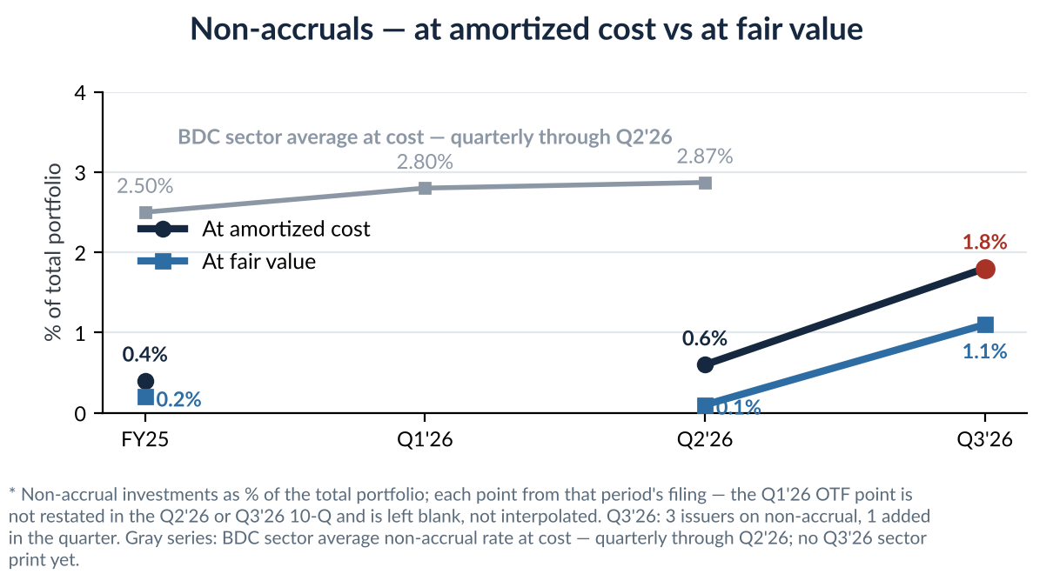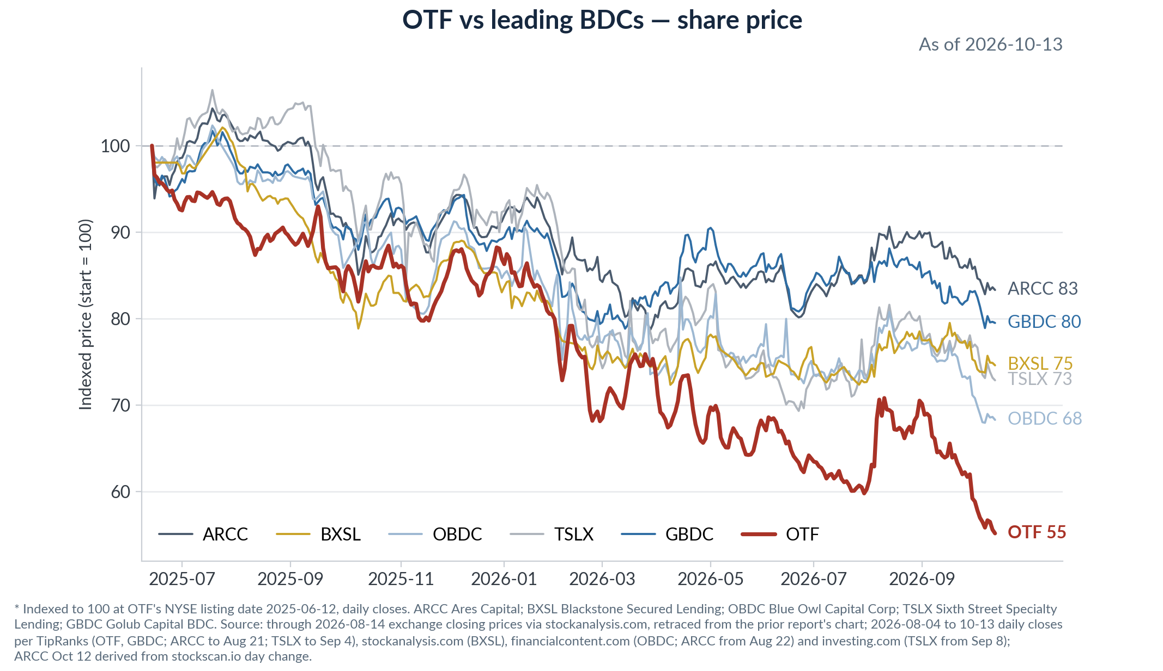
左：OTF 对 BDC 行业非应计——行业五年高位本身由 Medallia 驱动，OTF 自下方向均值收敛。右：2025 年 6 月上市以来股价——OTF 约 −44%，六家中最差，0.55x 折价的直观来源。
3. 对我们持仓的影响
- 传导渠道仍以估值为先，但信用已经进场：约 47.6% 的公允价值位于迁移最重的终端市场——软件 32.3% + 医疗科技 12.3% + 医疗服务提供商 3.0%，Q3'26 10-Q。Q1'26 的 $0.84 减记由利差驱动，此后 marks 连续两季为正，+$0.03、+$0.19/股；Q3'26 给出第一个信用渠道数据点——Signifyd 优先股转非应计。
- OTF 自身数据由全面反证转为好坏参半：组合 EBITDA 首现环比下降，$291mm → $287mm，据 deck p.7、滞后一季；但 EV 升至 $6.2bn、Net LTV 持平 40%；PIK 每个有数的季度都在降，至 11.5%；非应计按公允价值 1.1%，对行业按成本均值 2.87%——仍在其下，但不再是数量级之差。
- 三点变化：净杠杆连续第五个季度上行至 0.94x；基础分红覆盖自 86% 降至 83%，特别分红收官后派息转靠 spillover；上季提示的收益率重置已在价格中兑现——按 $9.21 计 $0.35 基础分红收益率约 15.1%，income-rotation 风险大体已实现而非悬而未决。
六家 BDC 对比——OTF Q3'26，同业 Q2'26
指标 | OTF | ARCC | BXSL | OBDC | TSLX | GBDC
P/NAV，OTF 10/13、同业 8/14 | 0.55x | 1.03x | 0.97x | 0.82x | 1.16x | 0.93x
NAV 变动 | +0.8% QoQ | −1.2% QoQ | −5.2% 1H | −3.7% 1H | −4.4% 1H | −4.8% FYTD
非应计，成本 | 1.8% | 2.4% | 3.6% | 2.8% | 1.9% | 2.9%
PIK 占 TII % | 11.5% ↓ | 15.8% | 6.6% | 10.7% | — | 8.6% ↑
分红动作 | 基础 $0.35 维持；特别分红如期收官 | 未降 | JPM 预测将降 | 降 −16% | 降 −9% | 降 −15%
OTF 据其 Q3'26 10-Q 与 10 月 13 日收盘；同业据各家 Q2'26 10-Q 与 8 月 14 日股价——同业 Q3 文件待出，完整报告 2.6 节更新。软件敞口 OTF 32.3%，GICS 口径，仍为六家最高，对 ARCC 22.0%、BXSL 18.9%、OBDC 约 18%；TSLX 不单列。
4. 我们的立场：评估、观察清单与行动
- 总体评估：基本面除信用外获验证，估值触发线击穿——按自设框架回 IC。非应计 1.8% 对 TSLX Q2'26 的 1.9%，仍为六家最低但不再绝对干净；折价 0.55x 为六家最深；一致目标价 $13.60，对 $9.21 隐含 +48%；风险为应用软件集中度——house T3 重分层下占公允价值 53.4%，待冻结——评级 3 档升至 9.0%，以及两桩诉讼。
观察清单——下季核查项与触发线
事项 | 现状 | 触发线 / 时点 | 触发后的动作
非应计，成本 | 1.8% | > 2% | 回 IC——距线 20bp；评级 3 档为输送带
P/NAV | 0.55x，10/13 | < 0.60x——已击穿 | 回 IC，双向：加仓 / 退出——本 summary 即执行此步
基础分红覆盖，GAAP NII | 83% | < 80%，或连续两季下滑 | 86% → 83% 为一降；Q4'26 再降即触发复核
非上市基金 4Q 赎回申请 | 3Q 合计 $4.2bn；OTIC 39%、OCIC 16.8% | 1 月初披露 | OTIC 若继续走高，关注融资成本传导
诉讼——36(b) + 证券集体诉讼，10/7 | 均处驳回动议前 | 驳回动议 / discovery | discovery 启动则评估 Level-3 披露风险
评级 3 档迁移 | 公允价值的 9.0%、$1,327mm，+1.9pp QoQ | Q4'26 业绩——3 档是否进入非应计 | 再有优先股 / PIK 转非应计，即视信用线趋向击穿

行动：回 IC。上季设定的 0.60x P/NAV 触发线已击穿，0.55x 按 Q3'26 NAV，讨论按设计双向。持有理由：NAV +0.8%、基础分红维持、marks 连续两季为正、非应计按 Q2'26 同业数据仍六家最低、一致目标价隐含 +48%。空方首个数据点：非应计 0.6% → 1.8%，评级 3 档升至 9.0%。给 IC 的框架：折价定价的是 2027–28 软件信用与平台命题，而非报告账面——IC 裁定前持仓不变。

